Модуль | 3_Эффективно работаем с разными текстами
Занятие | 1
Классы | 5 - 6
Общая продолжительность | 30 – 45 минут
Стиль | Публицистический
Объём | 302 слова
Источник | Газета «Ведомости», «Пищевая паранойя. Когда увлечение ЗОЖ перестает идти на пользу», 25.02.2022. https://www.vedomosti.ru/gorod/townspeople/columns/pischevaya-paranoiya
Ход занятия
Чтение печатного текста в своём темпе (читается молча) | ≈10 минут
Ответы на вопросы и решение кейсовой задачи | ≈10 – 20 минут
Выполнение дополнительного задания (кейсовая ситуация) | ≈10 – 15 минут
Комментарий
Детям предлагается текст с проблемной ситуацией.
Организуется обсуждение с использованием приёма «Фишбоун». В ходе дискуссии выделяют проблемный вопрос, основные мнения и объяснения, делают вывод. Информация вносится в общую схему «Фишбоун» на основе мнения группы. Знакомство с последовательностью действий поможет выполнить самостоятельно дополнительное задание (кейсовая ситуация), заполнить схему, представить результаты группе (поддерживающая помощь учителя).

Пищевая паранойя.
Когда увлечение ЗОЖ перестает идти на пользу

В борьбе за здоровье принято исключать из меню продукты, которые в той или иной степени подпадают под определение «вредные». Но важно вовремя остановиться.
Многие слышали про такие психические расстройства, как приступообразное переедание, нервная булимия и нервная анорексия.
В 1997 году врачами было впервые описано новое РПП – орторексия (орто в переводе с греческого – правильный, рексия – еда).
Кто же такие орторексы? Очень многие, присмотревшись, найдут орторекса в своем окружении. Такой человек знает все последние новости о здоровом питании, внимательно отслеживает ЗОЖ-блоги в соцсетях. Он в курсе, где можно купить семена чиа или органическую крупу киноа, умеет печь безглютеновый хлеб и правильно вымачивать листья салата, чтобы очистить их от пестицидов. С ним можно часами говорить о правильном питании, пользе и вреде тех или иных продуктов.
Орторексы не стремятся к идеальной фигуре и весу. Во главе угла только польза или вред от той или иной пищи. Специалисты отмечают у таких людей озабоченность здоровым питанием, навязчивое чтение текстов по диетологии и ограниченный жесткими правилами скудный рацион.
Орторексы называют «вредными» целые пищевые группы. В мясе антибиотики и гормоны, в рыбе ртуть, в овощах пестициды, в крупах глютен, в молоке лактоза, сахар – яд, соль – еще больший яд. И лактоза, и глютен абсолютно безопасны для здоровья большинства людей и ограничиваются только по рекомендации врача.
Орторексия очень опасна. У человека могут возникнуть проблемы с соматическим здоровьем и опасное снижение веса. В списке долгосрочных последствий орторексии указаны снижение внимания и памяти, падение рабочей эффективности, заболевания почек, сердечно-сосудистой системы.
Как решать проблему
Человеку, заметившему у себя симптомы орторексии, рекомендуется пересмотреть отношение к питанию и развенчать многочисленные мифы о еде. Для начала не полностью исключать, а ограничивать «вредные» продукты, вызывающие тревогу. Имеет смысл специально употреблять «страшную» еду небольшими порциями несколько раз в неделю. Начать с наименее тревожащих блюд, постепенно увеличивая разнообразие рациона. Орторексия – не забавная причуда, а довольно опасное состояние, которое требует своевременного лечения.

Схема «Фишбоун» (заполняется в процессе обсуждения)
Приём «Фишбоун» (в переводе «скелет рыбы») предложил японский профессор Исикава. С помощью этого приёма текстовая информация анализируется, структурируется и представляется в виде схемы, что помогает разобраться в проблемной ситуации, установить причинно-следственные связи, обобщить, систематизировать и сделать вывод.
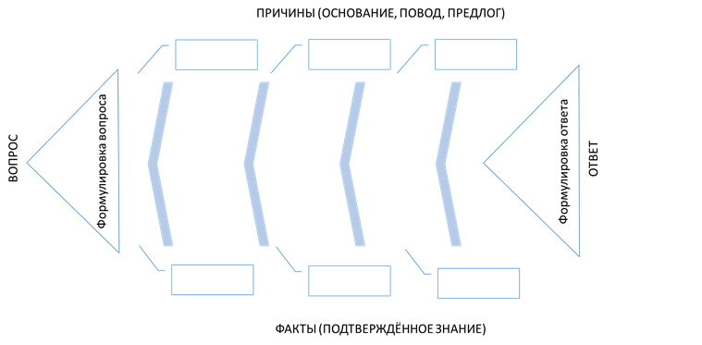
Вопросы (дискуссия в ходе групповой работы)
1. Какой проблемный вопрос для обсуждения задаёт автор? (заполняется левый блок схемы)
2. Верно ли, что автор не отвечает вопрос и предлагает ответить читателю? (заполняется правый блок схемы)
3. Расскажите об авторском мнении, которое помогает разобраться в проблемной ситуации. (заполняется верхний блок схемы)
4. Расскажите, на чём основано каждое суждение автора. (заполняется нижний блок схемы)
5. Как вы бы ответили на вопрос автора и объясняли свой ответ?

Ключ к ответам по итогам обсуждения
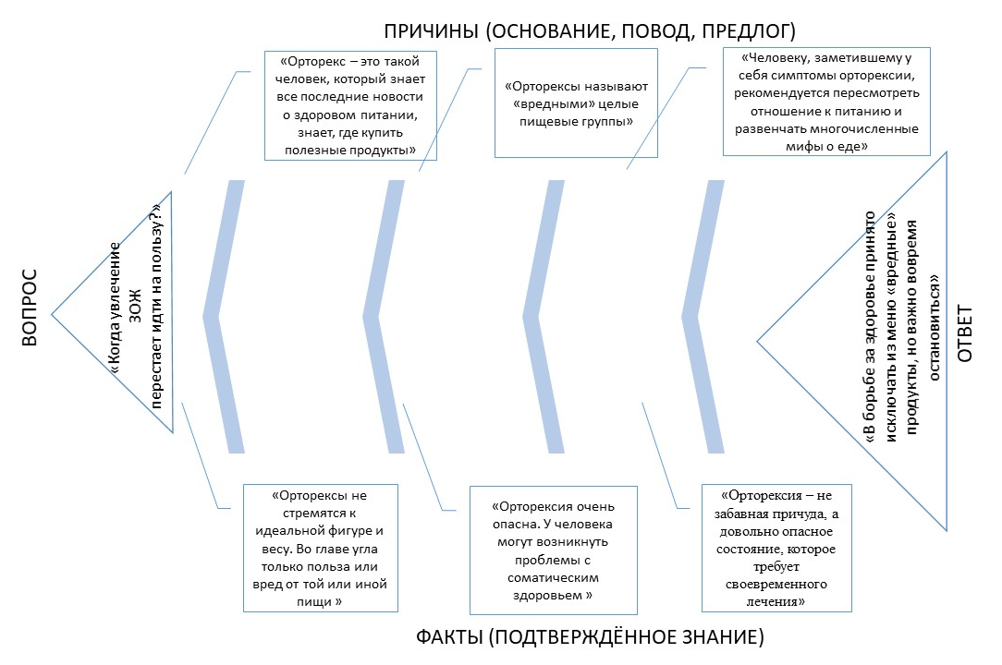

Дополнительное задание (выполняется в парах или группах)
Как надо организовать своё питание, чтобы поддерживать здоровый образ жизни? Используя схему, расскажите одноклассникам о своей точке зрения.
